**RANCANGAN SISTEM DAN PROGRAM**

**SISTEM PENGELOLAAN PENELITIAN**

**DAN PENGABDIAN MASYARAKAT (HaloPPPM)**

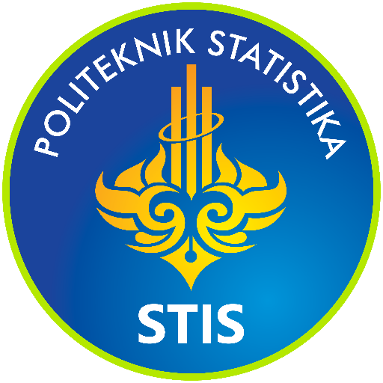

**KELOMPOK 5 - 3SI2**

**POLITEKNIK STATISTIKA STIS**

**2022**

**DAFTAR ISI**

1. *Use Case*……………………………………………………………………..……………2
2. *Flowchart*………………………………………………………………………….….…...3
3. Diagram Sekuens………………………………………………………………………….4
4. *Activity Diagram*…………………………………………………………………………..7
5. *Entity Relationship Diagram* (ERD)……………………………………………………..11
6. *Class Diagram*…………………………………………………………………………...12

**RANCANGAN SISTEM DAN PROGRAM**

1. ***Use Case* Diagram**

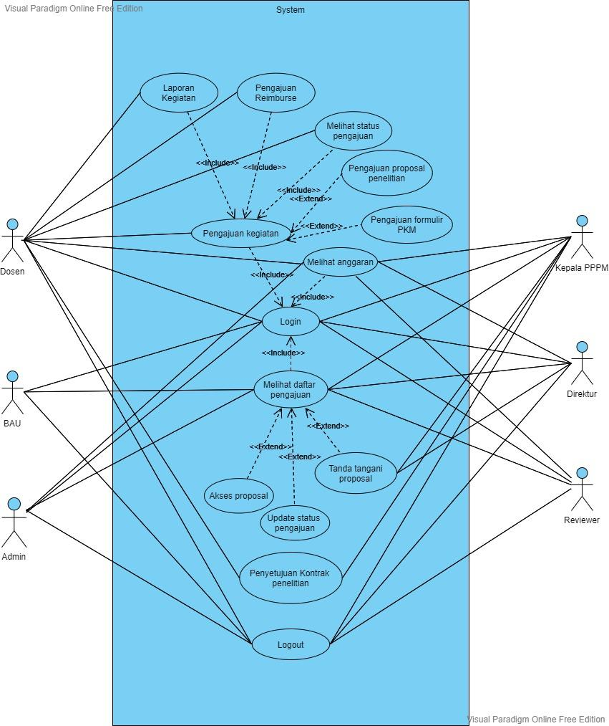

1. ***Flowchart***
2. **Pengajuan Kegiatan Penelitian**

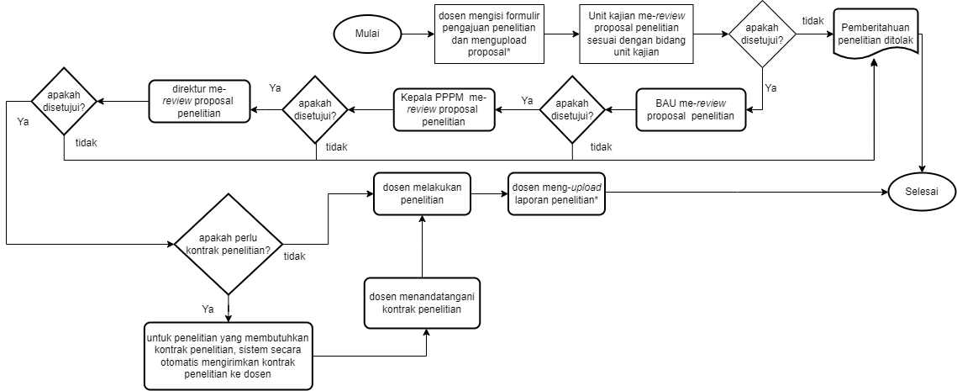

1. **Pengajuan Kegiatan PKM**

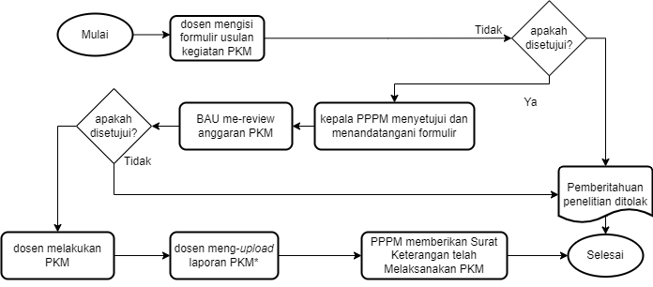

1. ***Sequence* Diagram**
2. **Login**

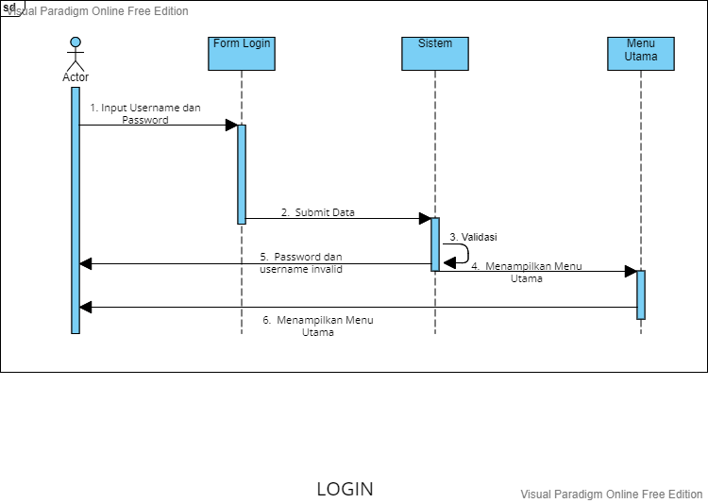

1. **Kegiatan Pengajuan PKM**

**Pengisian Formulir PKM**

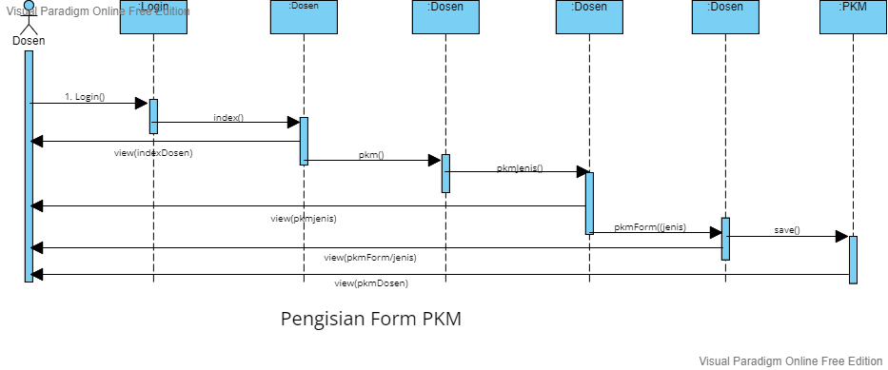

**Persetujuan pengajuan kegiatan PKM oleh Kepala PPPM**

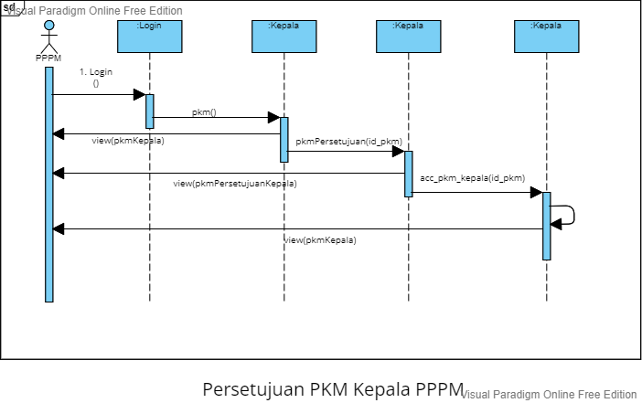

**Penolakan pengajuan kegiatan PKM oleh Kepala PPPM**

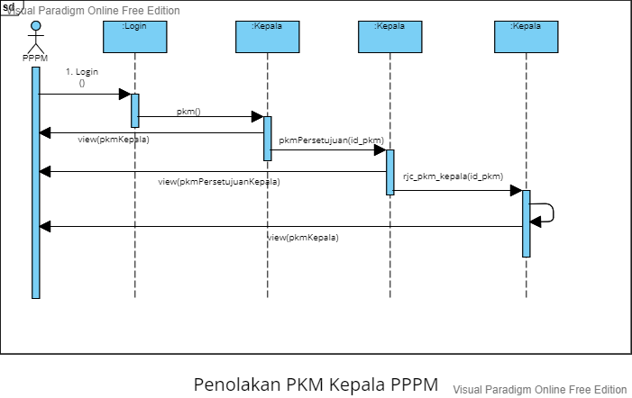

**Persetujuan pengajuan kegiatan PKM oleh BAU**

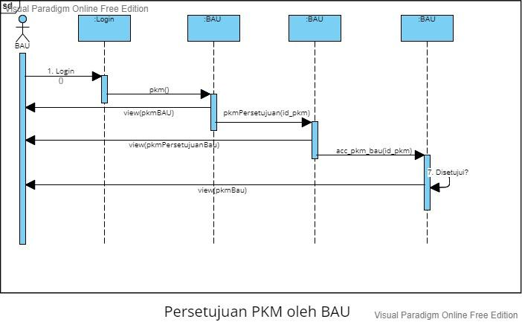

**Penolakan pengajuan kegiatan PKM oleh BAU**

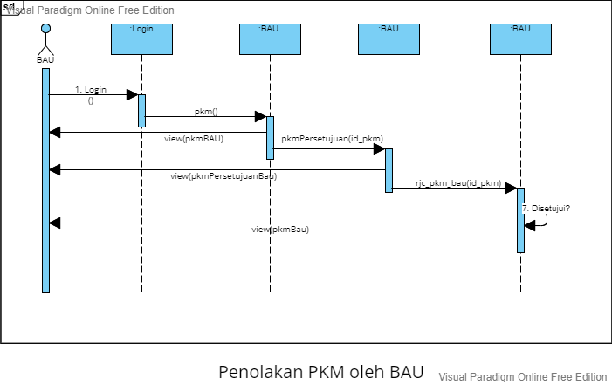

**Persetujuan Akhir pengajuan kegiatan PKM oleh Kepala PPPM**

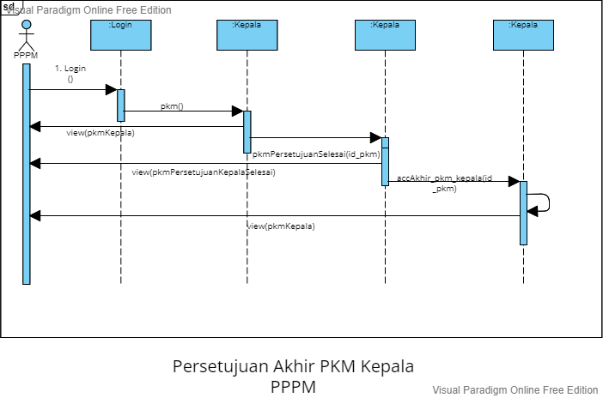

1. ***Activity Diagram***
2. **Laporan Penelitian Mandiri**

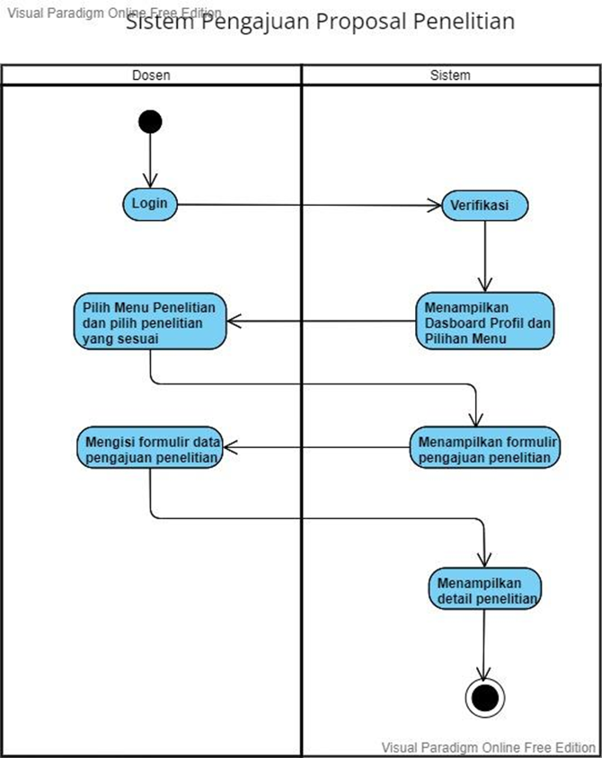

1. **Pengajuan Proposal Penelitian yang Menggunakan Dana Internal Polstat STIS**



1. **Pengisian Formulir PKM**

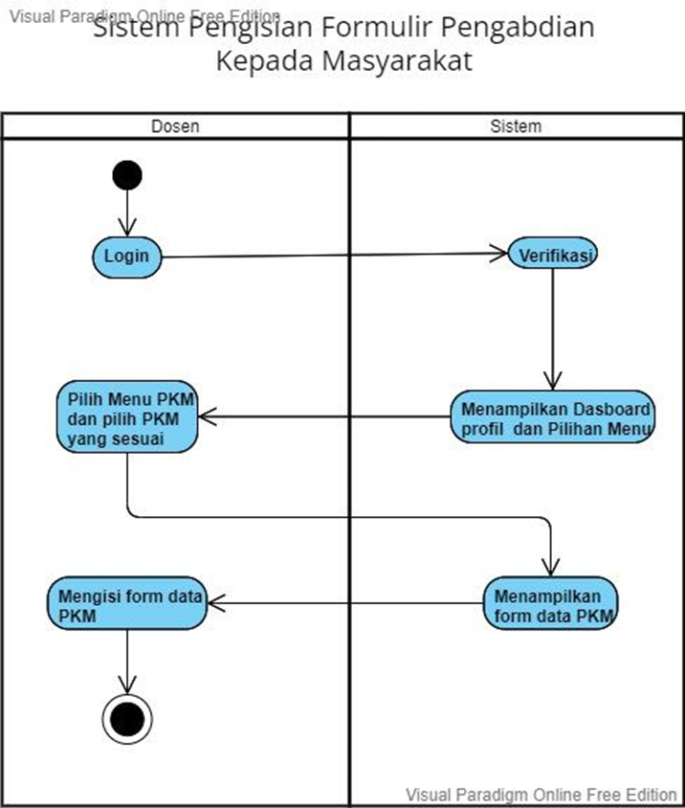

1. **Persetujuan PKM Mandiri**

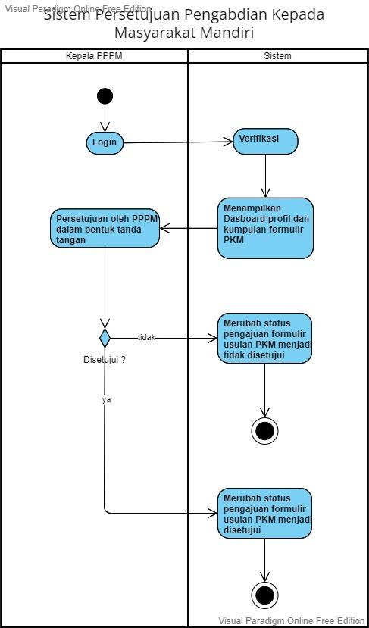

1. **Pengecekan Proposal Penelitian yang Menggunakan Dana Internal Polstat STIS**

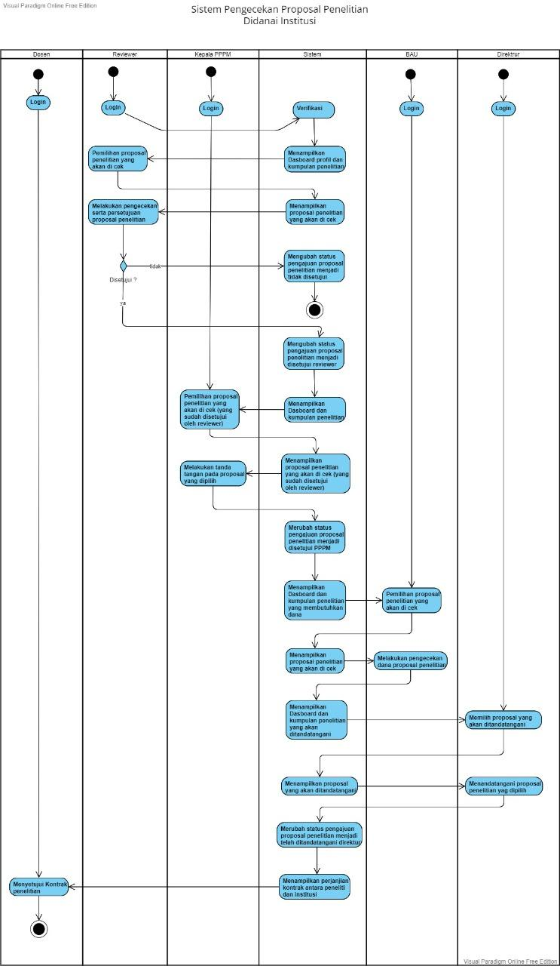

1. **Persetujuan PKM yang Menggunakan Dana Internal Polstat STIS**

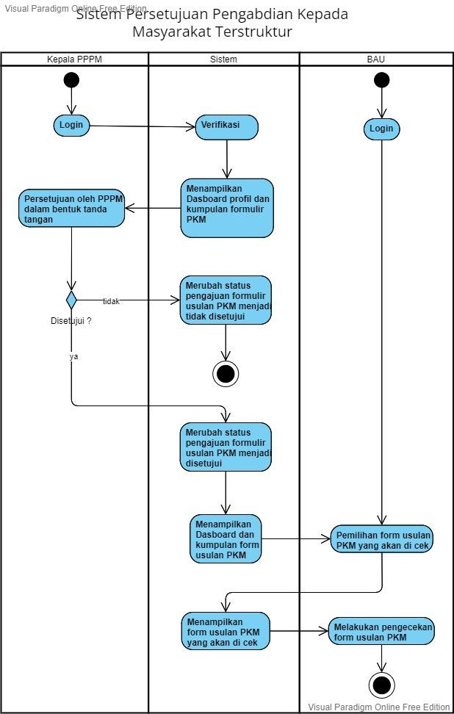

1. **Pengecekan Laporan Penelitian Mandiri**

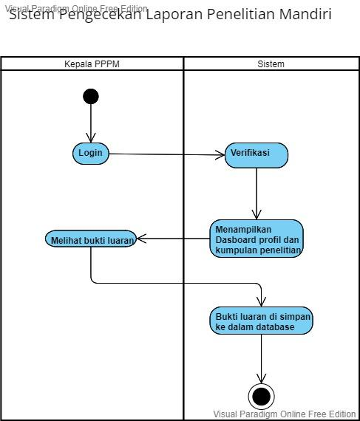

1. ***Class Diagram***

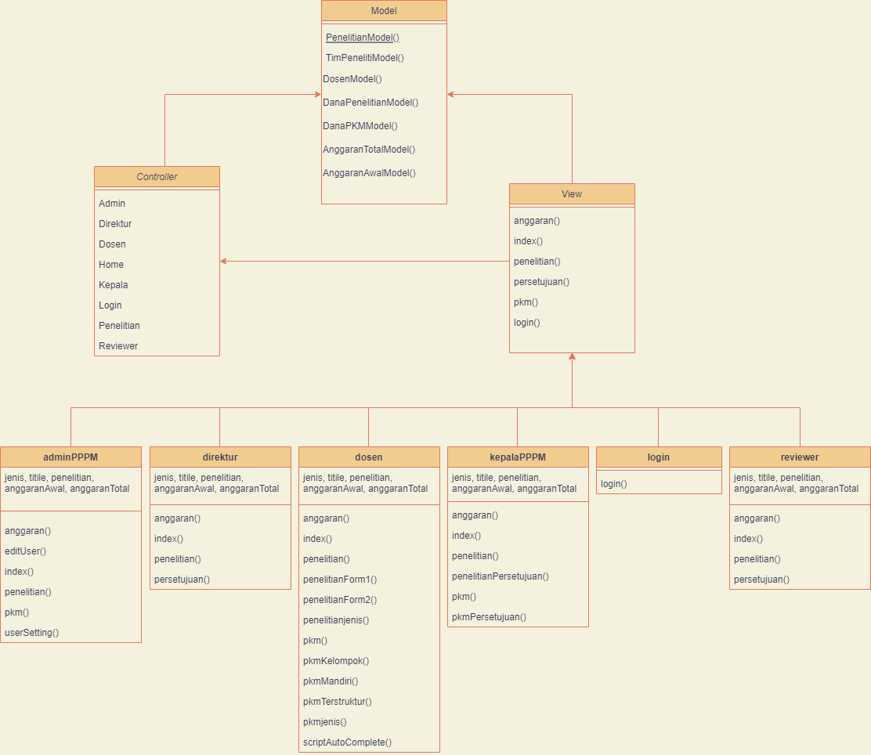

1. ***Entity Relationship Diagram* (ERD)**

